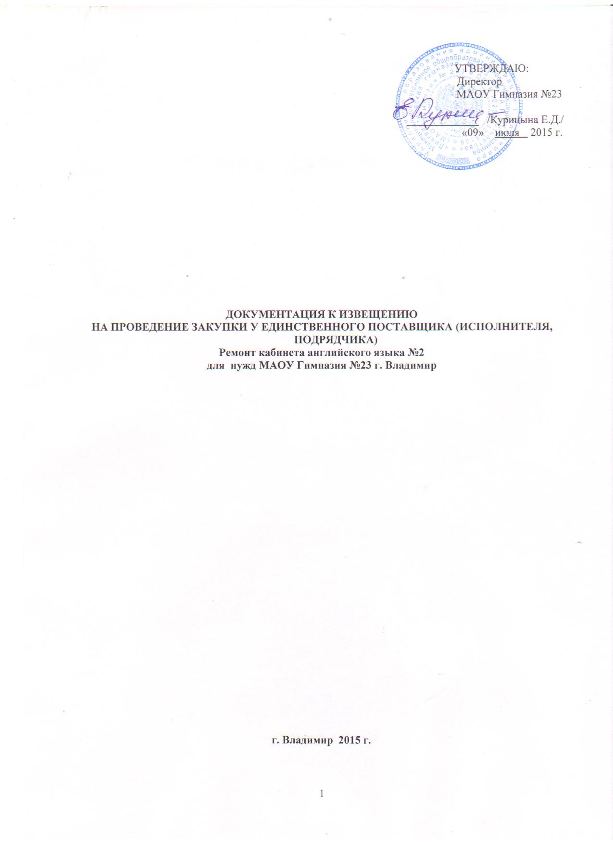

УТВЕРЖДАЮ:

Директор

МАОУ Гимназия №23

_____________ /Курицына Е.Д./

«09» июля 2015 г.

**ДОКУМЕНТАЦИЯ К ИЗВЕЩЕНИЮ**

**НА ПРОВЕДЕНИЕ ЗАКУПКИ У ЕДИНСТВЕННОГО ПОСТАВЩИКА (ИСПОЛНИТЕЛЯ, ПОДРЯДЧИКА)**

**Текущий ремонт кабинета английского языка №2**

**для нужд МАОУ Гимназия №23 г. Владимир**

**г. Владимир 2015 г.**

**Часть 1. ИНФОРМАЦИОННАЯ КАРТА**

|  |  |  |  |  |  |  |  |
| --- | --- | --- | --- | --- | --- | --- | --- |
| **1.1** | | **Общие сведения** | | | | | |
| Нормативно-правовое регулирование закупок товаров, основывается на положениях Гражданского кодекса Российской Федерации (кроме ст. 447-449, 1057-1061), Федерального закона Российской Федерации от 03 ноября 2006 года № 174-ФЗ «Об автономных учреждениях», Федерального закона Российской Федерации от 18 июля 2011 года № 223-ФЗ «О закупках товаров, работ, услуг отдельными видами юридических лиц» и иных федеральных законов и нормативных правовых актов, регулирующих отношения, связанные с закупкой товаров, работ, услуг.  Закупка у единственного поставщика (исполнителя, подрядчика) не является разновидностью торгов и не регулируется статьями 447—449 части первой Гражданского кодекса Российской Федерации и статьей 17 Федерального закона РФ от 26.07.2006 г. № 135-ФЗ «О защите конкуренции».  Порядок проведения данной закупки устанавливается в извещении и документации на проведение закупки у единственного поставщика (исполнителя, подрядчика), подготовленных в соответствии с требованиями п.10 Положения о закупке товаров, работ, услуг для нужд Муниципального автономного общеобразовательного учреждения г. Владимира «Лингвистическая гимназия №23 им. А.Г. Столетова».  Способ закупки - закупка у единственного поставщика определена в соответствии с п.10.3 п/п 10.3.20 Закупки товаров, работ, услуг, стоимость которых не превышает пятьсот тысяч (500 000) руб с НДС.  Положения о закупах товаров, работ, услуг Муниципального автономного общеобразовательного учреждения г. Владимира «Лингвистическая гимназия №23 им. А.Г. Столетова» | | | | | | | |
| **1.2** | | **Сведения о заказчике** | | | | | |
| **Наименование заказчика** | | | | | | **Муниципальное автономное общеобразовательное учреждение**  **г. Владимира « Лингвистическая гимназия № 23 им. А.Г. Столетова» (МАОУ Гимназия № 23)** | |
| **Адрес местонахождения** | | | | | | 600015, г. Владимир, ул.Парижской Коммуны, д.45 Б | |
| **Юридический адрес** | | | | | | 600015, г. Владимир, ул.Парижской Коммуны, д.45 Б | |
| **Адрес электронной почты** | | | | | | Sch-23@mail.ru | |
| **Контактный телефон, факс** | | | | | | 89101881042 | |
| **Контактное лицо** | | | | | | Рыбаков П.В. заместитель директора по экономическим вопросам | |
| **1.3** | | **Сведения о предмете закупки** | | | | | |
| **1.3.1** | | **Предмет договора с указанием количества оказываемых услуг** | | | | | |
| работы по ***текущему ремонту кабинета английского языка №2*** *(*в дальнейшем именуются «Объект»). Срок выполнения работ до 30 августа 2015 года.  Работы выполняются из материалов Подрядчика.  Объем и стоимость работ определяются сметой, которая является неотъемлемой частью настоящего договора (приложение № 1). | | | | | | | |
| **1.3.2** | | **Требования к качеству, техническим характеристикам оказываемых услуг, к их безопасности и иные требования, связанные с определением соответствия качества услуг потребностям Заказчика** | | | | | |
| Требования к качеству, техническим характеристикам товаров (работ, услуг), объему работ, требования к их безопасности, требования к функциональным характеристикам (потребительским свойствам) материалов, требования к размерам, упаковке, отгрузке товара требования к результатам работ и иные показатели, связанные с определением соответствия поставляемого товара потребностям Заказчика указаны в приложениях №1, 2, дефектная ведомость и техническое задание к проекту договора (Часть 2 настоящей Документации). | | | | | | | |
| **1.3.3** | | **Место оказания услуг** | | | **Г. Владимир, ул. Парижской Коммуны, д. 45 б** | | |
| **1.3.4** | | **Условия и сроки (периоды) оказания услуг** | | | | | |
| Срок действия Договора устанавливается с «17» июля 2015 г. до «30» августа 2015 г. | | | | | | | |
| **1.3.5** | | **Сведения о начальной (максимальной) цене договора** | | | | | |
| Двести девяносто две тысячи восемьсот сорок рублей 00 копеек (292,840.00) | | | | | | | |
| **1.3.6** | | **Сведения о предоставлении преференций, а также особенности участия в закупке субъектов малого и среднего предпринимательства** | | | | | |
| Не установлены. | | | | | | | |
| **1.3.7** | | **Форма, сроки и порядок оплаты за оказанные услуги** | | | | | |
| Форма оплаты: безналичный расчет.  Заказчик производит расчет с Подрядчиком по факту выполнения всего объема работ на Объекте.  Оплата выполненных работ производится в 3-ем квартале 2015 года с момента подписания Заказчиком акта выполненных работ и счета-фактуры. | | | | | | | |
| **1.3.8** | | **Источник финансирования** | | Платные услуги | | | |
| **1.3.9** | | **Порядок формирования цены договора (с учетом или без учета расходов на перевозку, страхование, уплату таможенных пошлин, налогов и других обязательных платежей)** | | | | | |
| Цена договора включает в себя все затраты исполнителя (поставщика) по договору, включая расходы, налоги, сборы, прочие платежи. | | | | | | | |
| **1.3.10** | | Валюта закупки | Российский рубль. | | | | |
| **1.3.11** | | Срок и (или) объем предоставления гарантий на оказание услуг | В соответствии с проектом договора (Часть2) настоящей документации. | | | | |
| **1.4** | | **Требования к единственному поставщику (исполнителю, подрядчику)** | | | | | |
| 1.единственный поставщик (исполнитель, подрядчик) должен соответствовать требованиям, устанавливаемым в соответствии с законодательством Российской Федерации к лицам, осуществляющим оказание услуг, являющихся предметом договора;  2. единственный поставщик (исполнитель, подрядчик) должен быть правомочны заключать договор;  3.в отношении единственного поставщика (исполнителя, подрядчика) - юридического лица не должна проводиться ликвидация и процедура банкротства,  4.деятельность единственного поставщика (исполнителя, подрядчика) не должна быть приостановлена в порядке, предусмотренном Кодексом Российской Федерации об административных правонарушениях, на день подачи заявки на участие в процедурах закупок;  5.у единственного поставщика (исполнителя, подрядчика) не должно быть задолженности по начисленным налогам, сборам и иным обязательным платежам в бюджеты любого уровня или государственные внебюджетные фонды за прошедший календарный год, размер которой превышает двадцать пять процентов балансовой стоимости активов участника закупок по данным бухгалтерской отчетности за последний завершенный отчетный период. Участник закупок (единственный поставщик) считается соответствующим установленному требованию в случае, если он обжалует наличие указанной задолженности в соответствии с законодательством Российской Федерации и решение по такой жалобе на день рассмотрения заявки на участие в процедуре закупки не принято. | | | | | | | |
| **Дополнительные требования:**  1.отсутствие сведений о единственном поставщике (исполнителе, подрядчике) в реестре недобросовестных поставщиков, предусмотренном статьей 5 Федерального закона от 18 июля 2011 г. № 223-ФЗ «О закупках товаров, работ, услуг отдельными видами юридических лиц» и (или) в реестре недобросовестных поставщиков, предусмотренном Федеральным законом от 05.04.2013 N 44-ФЗ "О контрактной системе в сфере закупок товаров, работ, услуг для обеспечения государственных и муниципальных нужд", а также для юридических лиц – сведений об учредителях, членах коллегиального исполнительного органа, лице, исполняющем функции единоличного исполнительного органа участника закупки;  2.наличие необходимой профессиональной и технической квалификации;  3.наличие финансовых и трудовых ресурсов для исполнения договора;  4.наличие оборудования и других материальных ресурсов для исполнения договора;  5.наличие опыта и положительной деловой репутации. | | | | | | | |
| **1.5** | **Требования к содержанию, форме и составу заявки на участие в процедуре закупки.** **Перечень сведений и документов, которые необходимо представить участникам, подтверждающих их соответствие предъявляемым требованиям документации.** | | | | | | |
| Не установлены. | | | | | | | |
| **1.6** | **Требования к описанию участниками закупки поставляемого товара, который является предметом закупки, его функциональных характеристик (потребительских свойств), его количественных и качественных характеристик, требования к описанию участниками закупки выполняемой работы, оказываемой услуги, которые являются предметом закупки, их количественных и качественных характеристик** | | | | | | |
| Не устанвлены. | | | | | | | |
| **1.7** | **Сроки и место подачи заявок на участие в закупке сроки рассмотрения таких заявок** | | | | | | |
| Не установлены. | | | | | | | |
| **1.8** | **Формы, порядок, дата начала и дата окончания срока предоставления участникам закупки разъяснений положений документации** | | | | | | |
| Запросы на разъяснение положений документации не принимаются, разъяснения не предоставляются. | | | | | | | |
| **1.9** | **Порядок внесения изменений в документацию** | | | | | | |
| Не установлен. | | | | | | | |
| **1.10** | **Отказ от проведения открытого запроса котировок** | | | | | | |
| Не предусмотрен. | | | | | | | |
| **1.11** | **Критерии и порядок оценки и сопоставления заявок на участие в закупке** | | | | | | |
| Не установлены. | | | | | | | |
| **1.12** | **Требования к обеспечению заявки на участие в закупке** | | | | | | Не установлено. |
| **1.13** | **Требования к обеспечению исполнения договора** | | | | | | Не установлено. |
| **1.14** | **Срок и порядок заключения договора** | | | | | | |
| Договор по результатам закупки заключается не позднее чем через 10 (десять) рабочих дней со дня размещения на официальном сайте и официальном сайте Заказчика извещения о проведении закупки у единственного поставщика (исполнителя, подрядчика).  1) Договор по результатам закупки заключается в письменной форме.  2) Заказчик передает Поставщику (исполнителю, подрядчику) 2 экземпляра подписанного договора.  3) Поставщик (исполнитель, подрядчик) подписывает договор со своей стороны в течение 5 (пяти) рабочих дней с даты получения договора от Заказчика и предоставляет подписанный экземпляр договора Заказчику.  4) Проект договора (Часть2) настоящей документации. | | | | | | | |

**ЧАСТЬ 2. ПРОЕКТ ДОГОВОРА**

**Д О Г О В О Р № ___________**

**подряда на ремонтно-строительные работы**

г. Владимир 2015 г.

**Муниципальное автономное общеобразовательное учреждение г. Владимира «Лингвистическая гимназия №23 им. А.Г. Столетова» (МАОУ Гимназия № 23),***в лице директора Курицыной Елены Дмитриевны,* действующее на основании Устава, именуемое в дальнейшем **«Заказчик»**, и **____________________**в лице директора *____________________* действующее на основании Устава, именуемое в дальнейшем **«Подрядчик»**, заключили настоящий договор о нижеследующем.

1. **Предмет договора:**

1.1. Заказчик поручает, а Подрядчик принимает на себя обязательство выполнить в Муниципальном автономном общеобразовательном учреждении г. Владимира «Лингвистической гимназии №23 им. А.Г. Столетова» работы по ***текущему ремонту кабинета английского языка №2*** *(*в дальнейшем именуются «Объект»). Срок выполнения работ до 30 августа 2015 года.

1.2. Работы выполняются из материалов Подрядчика.

1.3. Объем и стоимость работ определяются сметой, которая является неотъемлемой частью настоящего договора (приложение № 1).

1. **Права и обязанности сторон:**

**2.1.Обязанности Заказчика:**

* 1. 1.Передать Подрядчику для выполнения работ в течение 5-ти дней с момента подписания настоящего договора необходимую документацию для выполнения работ.

2.1.2.Своевременно оплатить выполненную работу Подрядчика в соответствии с условиями настоящего договора.

**2.2.Права Заказчика:**

* 1. 1.Не вмешиваясь в деятельность Подрядчика в любое время проверять ход работ и контролировать качество их выполнения.
  2. **Обязанности Подрядчика:**

2.3.1.Приступить к выполнению работ на Объекте не позднее 3-х дней с момента получения необходимой документации.

2.3.2.Выполнить работу за свой риск.

2.3.3.В случае возникновения обстоятельств, замедляющих ход работ или делающих дальнейшее продолжение работ невозможным, немедленно поставить об этом в известность Заказчика.

2.3.4.Выполнить работы с высоким качеством и безвозмездно устранять по требованию Заказчика выявленные недостатки и дефекты в работе в разумные сроки.

2.3.5.Соблюдать правила пожарной безопасности, техники безопасности, охраны труда и производственной санитарии на Объекте, своевременно производить уборку помещений и территорий Объекта от строительного мусора.

**2.4.Права Подрядчика:**

* 1. Сдать Объект досрочно по соглашению с Заказчиком.

1. **Цена договора и порядок расчетов:**

3.1. Цена договора состоит из сметной стоимости Объекта, которая составляет **_______________** рублей ___ копеек, НДС не предусмотрен.

3.2. Заказчик производит расчет с Подрядчиком по факту выполнения всего объема работ на Объекте.

3.3. Оплата выполненных работ производится в 3-ем квартале 2015 года с момента подписания Заказчиком акта выполненных работ и счета-фактуры.

3.4. В случае досрочного расторжения договора оплата производится за фактически выполненный объем работ на Объекте.

3.5. Цена договора является фиксированной и в течение срока действия договора изменению не подлежит.

1. **Ответственность сторон:**
   1. Риск случайной гибели Объекта или его части по ходу выполнения работ несет Подрядчик. Указанный риск переходит к Заказчику на 3-й день после заявления Подрядчика о завершении работ на Объекте. Если гибель Объекта произошла по вине Заказчика, Подрядчик вправе получить стоимость выполненного на этот момент объема работ.
   2. За несвоевременное выполнение работ с Подрядчика взыскивается штраф в размере 0,1 % сметной стоимости работ за каждый день просрочки их выполнения.

В случае досрочного расторжения договора по инициативе Подрядчика последний обязан выплатить Заказчику неустойку в размере 10% сметной стоимости работ.

1. **Форс-мажор:**
   1. Стороны освобождаются от ответственности за полное или частичное неисполнение обязательств по настоящему договору, если оно явилось следствием непреодолимой силы. При этом срок исполнения обязательств по данному договору отодвигается соразмерно времени, в течение которого действовали такие обстоятельства. Если эти обстоятельства будут продолжаться более трех месяцев, то каждая сторона имеет право аннулировать настоящий договор, и в этом случае ни одна из сторон не будет иметь право на возмещение убытков.
2. **Основания заключения и срок действия договора:**
   1. Договор вступает в силу с момента его подписания сторонами и действует до 31 декабря 2015 года.
3. **Прочие условия:**
   1. Срок гарантии на выполненные работы на Объекте составляет три (3) года.
   2. Все споры и разногласия, которые могут возникнуть в связи с настоящим договором, будут разрешаться сторонами путем переговоров, в претензионном или в судебном порядке. При этом претензии должны рассматриваться в течение 30 дней со дня их получения.
   3. Настоящий договор может быть изменен, расторгнут или признан недействительным по основаниям, предусмотренным законодательством РФ или по согласованию сторон. Любые изменения и дополнения к настоящему договору действительны лишь при условии, если они совершены в письменной форме.
   4. Отношения сторон, не отраженные в данном договоре, регулируются Гражданским кодексом Российской Федерации.
   5. Настоящий договор составлен в 3-х экземплярах, имеющих равную юридическую силу, один из которых находится у Заказчика, другой – у Подрядчика.
   6. Неотъемлемой частью настоящего договора является Локальный ресурсный сметный расчет №_1__(локальная смета)и техническое задание №2 (приложение №2)
4. **Адреса, реквизиты и подписи сторон:**

|  |  |
| --- | --- |
| **ЗАКАЗЧИК:** | **ПОДРЯДЧИК:** |
| **Муниципальное автономное общеобразовательное учреждение г. Владимира «Лингвистическая гимназия №23 им. А.Г. Столетова»**  600015,г. Владимир, ул. Парижской Коммуны, 45б  Тел.8(4922) 54 41 10  БИК 041708001, ИНН 3327103024  КПП 332701001, Л\с 30286У86190  Р\с 40701810900081000001 отделение  г. Владимира  Директор ____________**Е.Д. Курицына**  М.П. |  |